**Processing作品**

２７０１４５１０　山本怜央

|  |  |
| --- | --- |
| Before | After |
| **float** x**;**  **float** y**;**  **float** xx=-1**,**yy=-1**;**  **int** pt=0**;**  **int** cnt**;**  **boolean** click=false**;**  **void** setup**(){**  textSize**(**24**);**  size**(**500**,**500**);**  background**(**204**);**  frameRate**(**60**);**  x=random**(**0**,**450**);**  y=random**(**0**,**450**);**  **}**  **void** draw**(){**  **if(** **(**x<=xx&&xx<=x+50**)** &&  **(**y<=yy&&yy<=y+50**)** **){**  xx=-1**;**  pt++**;**  **}**  **if(**++cnt%100==0**){**  background**(**204**);**  x=random**(**0**,**450**);**  y=random**(**0**,**450**);**  click=false**;**  cnt=0**;**  **}**  background**(**204**);**  fill**(**255,255,255**);**  rect**(**x**,**y**,**50**,**50**);**  fill**(**100**,**0**,**0**);**  text**(**pt+" POINT"**,**380**,**480**);**  **}**  **void** mousePressed**(){**  **if(**!click**){**  xx=mouseX**;**  yy=mouseY**;**  **}**  click=true**;**  **}** | **float** x**;**  **float** y**;**  **float** xx=-1**,**yy=-1**;**  **int** pt=0**;**  **int** cnt**;**  **boolean** click=false**;**  **void** setup**(){**  textSize**(**36**);**  size**(**600**,**500**);**  background**(**100**,**0**,**0**);**  frameRate**(**180**);**  x=random**(**0**,**450**);**  y=random**(**0**,**450**);**  **}**  **void** draw**(){**  **if(** **(**x<=xx&&xx<=x+50**)** &&  **(**y<=yy&&yy<=y+50**)** **){**  xx=-1**;**  pt++**;**  **}**  **if(**++cnt%100==0**){**  background**(**100**);**  x=random**(**0**,**450**);**  y=random**(**0**,**450**);**  click=false**;**  cnt=0**;**  **}**  background**(**204**);**  fill**(**40**,**200**,**40**);**  rect**(**x**,**y**,**30**,**30**);**  fill**(**100**,**0**,**0**);**  text**(**pt+" BANG"**,**380**,**480**);**  **}**  **void** mousePressed**(){**  **if(**!click**){**  xx=mouseX**;**  yy=mouseY**;**  **}**  click=true**;**  **}** |

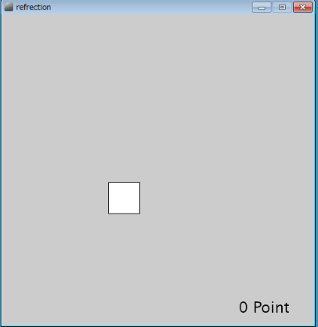 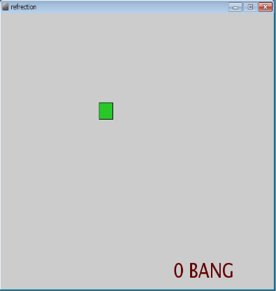

黄色くした部分が変更点です。

色とサイズと文字と速さを変えました。

引用したのでわからない関数もありましたが、基本事項のおさらいができてよかったです。